Федеральное государственное бюджетное образовательное учреждение высшего образования «Красноярский государственный медицинский университет имени профессора В.Ф. Войно-Ясенецкого»
Министерства здравоохранения Российской Федерации
Фармацевтический колледж

Дневник

Учебной практики
по МДК 04.01 «Теория и практика лабораторных микробиологических и иммунологических исследований»

Гришаева Ольга Витальевна

ФИО

Место прохождения практики: Фармацевтический колледж

с «05» июня 2023г. по «10» июня 2023г.

Руководитель практики: преподаватель Донгузова Е. Е

Красноярск, 2023

Оглавление
Программа учебной практики 4
Цель учебной практики: 4
Задачи учебной практики 5
Тематический план учебной практики 5
График выхода на работу 6
ПЕРВЫЙ ЭТАП БАКТЕРИОЛОГИЧЕСКОГО ИССЛЕДОВАНИЯ 7
Забор материала для исследования с выходом на внешние объекты. 7
ВТОРОЙ ЭТАП БАКТЕРИОЛОГИЧЕСКОГО ИССЛЕДОВАНИЯ 8
Приготовление простых питательных сред. Посев на питательные среды исследуемых объектов различными способами. 8
ТРЕТИЙ ЭТАП БАКТЕРИОЛОГИЧЕСКОГО ИССЛЕДОВАНИЯ 10
Изучение морфологических и культуральных свойств выращенных культур. Приготовление дифференциально-диагностических сред. Пересев на чистую культуру. 10
ЧЕТВЕРТЫЙ ЭТАП БАКТЕРИОЛОГИЧЕСКОГО ИССЛЕДОВАНИЯ 12
Проверка чистоты культуры. Приготовление дифференциально-диагностических сред. Пересев на дифференциально-диагностические среды. 12
ПЯТЫЙ ЭТАП БАКТЕРИОЛОГИЧЕСКОГО ИССЛЕДОВАНИЯ 14
Учет результатов. Утилизация отработанного материала. 14
ЛИСТ ЛАБОРАТОРНЫХ ИССЛЕДОВАНИЙ 16
ОТЧЕТ ПО УЧЕБНОЙ ПРАКТИКЕ 17
Цифровой отчет 17
Текстовой отчет 18
ХАРАКТЕРИСТИКА 19

В результате учебной практики обучающийся должен

Приобрести практический опыт:

ПО 1. - применения техники бактериологических, вирусологических, микологических и иммунологических исследований.
Освоить
Умения:
У.1 Принимать, регистрировать, отбирать клинический материал, пробы объектов внешней среды и пищевых продуктов;
У.2 Готовить исследуемый материал, питательные среды, реактивы и оборудование для проведения микроскопических, микробиологических и серологических исследований;
У.3 Проводить микробиологические исследования клинического материала, проб объектов внешней среды и пищевых продуктов;
У.4 Оценивать результат проведенных исследований, вести учетно-отчетную документацию;
У.8 Проводить утилизацию отработанного материала, дезинфекцию и стерилизацию, используемой в лаборатории посуды, инструментария, средств защиты рабочего места и аппаратуры;
Знания:
З.1 Задачи, структура, оборудование, правила работы и техники безопасности в микробиологической лаборатории;
З.2 Общие характеристики микроорганизмов, имеющие значение для лабораторной диагностики;
З.3Требования к организации работы с микроорганизмами III - IV групп патогенности;

Программа учебной практики

В результате прохождения практики студенты должны уметь самостоятельно:
- Организовать рабочее место для проведения микробиологических исследований.
- Готовить препарат для окраски, выполнять методики окраски согласно алгоритмам
- Готовить питательные среды и производить посев.
- Делать выводы по проведенным исследованиям.
- Пользоваться приборами в лаборатории.
- Провести дезинфекцию биоматериала, отработанной посуды, стерилизацию лабораторной посуды.

По окончании практики студент должен
представить в колледж следующие документы:
- Дневник с оценкой за практику;
- Текстовый отчет по практике (положительные и отрицательные стороны практики, предложения по улучшению подготовки в колледже, организации и проведению практики).

Цель учебной практики:

Ознакомление со структурой микробиологической лаборатории и организацией работы среднего медицинского персонала. Формирование основ социально-личностной компетенции путем приобретения студентом навыков межличностного общения с медицинским персоналом и пациентами;

Задачи учебной практики

- изучить нормативную документацию;
- регистрировать исследуемый материал;
- готовить рабочее место;
- проводить микробиологические исследования, проб объектов внешней среды или пищевых продуктов;
- оценить результат проведенных исследований;
- проводить утилизацию отработанного материала.

Тематический план учебной практики

№ | Наименование разделов и тем практики | Количество
 |  | дней | часов
1. | Забор материала для исследования с выходом на внешние объекты.  Оформление электронного дневника | 1 | 4  2
2 | Приготовление простых питательных сред. Посев на питательные среды исследуемых объектов различными способами  Оформление электронного дневника | 1 | 4  2
3 | Изучение морфологических и культуральных свойств выращенных культур. Приготовление дифференциально-диагностических сред. Пересев на чистую культуру  Оформление электронного дневника | 1 | 4  2
4 | Проверка чистоты культуры. Пересев на дифференциально-диагностические среды.  Оформление электронного дневника | 1 | 4  2
5 | Учет результатов. Утилизация отработанного материала.  Оформление электронного дневника | 1 | 4  2
6 | Зачет | 1 | 6
Итого |  | 6 | 36

График выхода на работу

№ п/п | Даты | Часы работы | Подпись руководителя
1 | 05.06.2023 | 8:00-13:35
2 | 06.06.2023 | 8:00-13:35
3 | 07.06.2023 | 8:00-13:35
4 | 08.06.2023 | 8:00-13:35
5 | 09.06.2023 | 8:00-15:20
6 | 10.06.2023 | 17:05-18:50

ПЕРВЫЙ ЭТАП БАКТЕРИОЛОГИЧЕСКОГО ИССЛЕДОВАНИЯ

Забор материала для исследования с выходом на внешние объекты.

Инструктаж:
Санитарно-эпидемиологические правила СП 1.3.2322-08
1. Соблюдать личную безопасность: носить халаты и сменную обувь
2. не выносить из лаборатории материал и посуду
3. не принимать пищу
4. Соблюдать чистоту и безопасность
5. Если разобьется посуда или разольется жидкость, содержащая заразный материал, необходимо сообщить об этом руководителю и тщательно все продезинфицировать.

Вывод: Работа в микробиологической лаборатории требует строго соблюдать правила, т. к исследование проводится с патогенными микроорганизмами. Соблюдение этих правил необходимо для обеспечение не только личной безопасности, но и безопасности окружающих.

ВТОРОЙ ЭТАП БАКТЕРИОЛОГИЧЕСКОГО ИССЛЕДОВАНИЯ

Приготовление простых питательных сред. Посев на питательные среды исследуемых объектов различными способами.

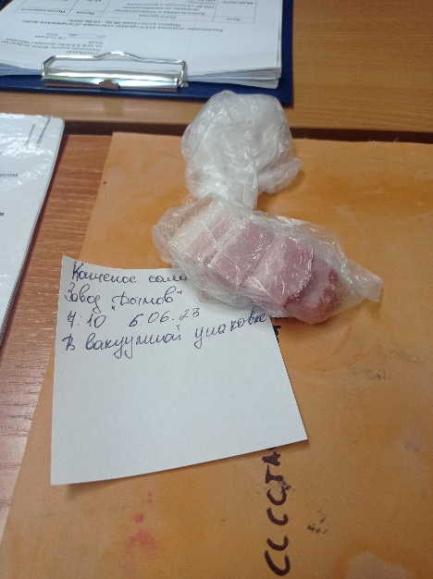
Сегодня я проводила посев на среду ЭНДО методом «отпечатка». Выбор среды ЭНДО был связан с тем, что посевным материалом являлась свинина из вакуумной упаковки, предварительно вскрытой.
(рисунок 1).
Метод «отпечатка» является одним из самых простых способов посева культуры так, как заключается в припечатыванием исследуемого продукта в среду. Я переворачивала кусочек свинины разными сторонами для того, чтобы на среду попало как можно больше микроорганизмов.

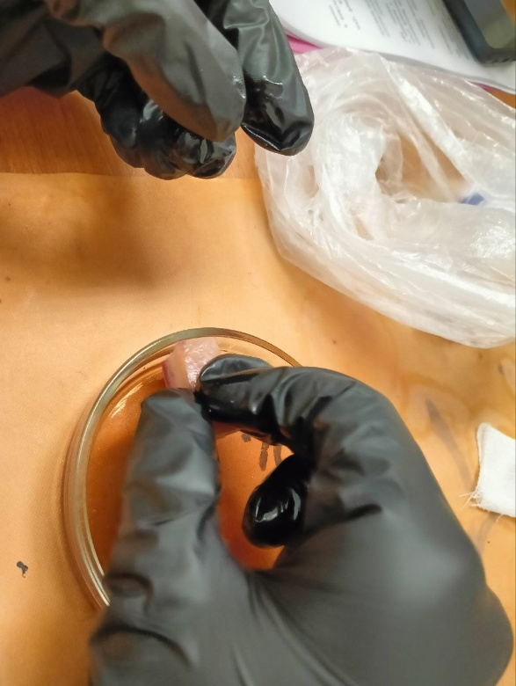
( рисунок 2).
После посева чашку Петри погрузила в термостат для создания благоприятных условий. Там она простоит 24 часа. После этого можно будет исследовать бактерии, которые там вырастут.

Вывод: за сегодняшний день я изучила новую методику посева, отличающуюся от других более простым способом перемещения с продукта на среду. Научилась правильно выполнять технику метода.

ТРЕТИЙ ЭТАП БАКТЕРИОЛОГИЧЕСКОГО ИССЛЕДОВАНИЯ

Изучение морфологических и культуральных свойств выращенных культур. Приготовление дифференциально-диагностических сред. Пересев на чистую культуру.

Сегодня проводились исследования предварительно посеянного материала. В чашке Петри, куда был произведен посев, проросло 2 вида колоний.
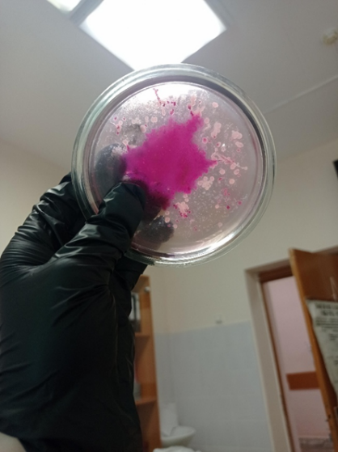
(рисунок 3).
№ | Размер колонии | Поверхность | Края | Цвет
1 | 5 мм | Гладкая | ровные | Светло-розовый
2 | 6 см | шероховатая | неровные | Темно-розовый
Далее для дифференцирования морфологических признаков были проведены следующие окраски: по Граму, по Ожешко, по Циль-Нильсону, по Бурри- Гинсу и окраска на подвижность методом « раздавленной капли»
Техника выполнения окраски по Граму:
1. На фиксированный мазок наносим карболово-спиртовой раствор генцианового фиолетового через полоску фильтровальной бумаги. Через 1-2 мин снимаемй ее, а краситель сливаем
2. Наносим раствор Люголя на 1-2 минуты (йод)
3. Обесцвечиваем этиловым спиртом в течении 30-60 с до прекращения отхождения фиолетовых струек красителя.
4. Промываем водой.
5. Докрашиваем водным раствором фуксина в течении 1-2 мин, промываем водой, сушим
6. Микроскопируем препарат в иммерсионной системе.
Результаты окраски по Граму: первая колония красные
Вторая колония – это Гр- палочки
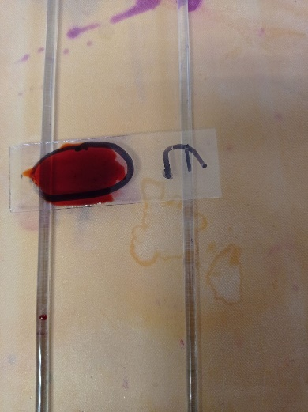
(рисунок 4).
Техника выполнения окраски по Циль-Нильсону:
1. Фиксированный на пламени мазок покрывают плоской фильтровальной бумаги, наливают на нее карболовый р-р фуксина и подогревают; при появлении паров прекращают нагревание и оставляют краску на препарате еще на 2-3мин. дав препарату остыть, удаляют пинцетом бумажку и обмывают мазок водой.
2. Обесцвечивают препарат 5-10% водным р-ом серной к-ты в теч 3-5сек (до желтоватого оттенка мазка). Вместо серной к-ты м/применить 5% р-р азотной или 3% р-р соляной к-т.
3. Мазок тщательно промывают водой.
4. Споласкивают 96% спиртом.
5. Снова промывают водой.
6. Докрашивают в теч 3-5мин леффлеровской метиленовой синькой или водным р-ом 1:1000 малахитовой или метиленовой зелени.
7. Краску смывают водой и препарат высушивают.
Механизм: кислоустойчивые формы – красные, остальные – синие.
Результаты: обе колонии синие, следовательно они не кислоустойчивые

Техника окраски по Ожешко:
1. На нефиксированный мазок наносят 0,5% р-р хлористоводородной к-ты и подогревают на пламени горелки в течение 2-3мин.
2. К-ту сливают, препарат промывают водой, просушивают и фиксируют над пламенем горелки.
3. Окрашивают препарат по Цилю-Нильсену.
Механизм: вегетативные формы – голубой, споры – красный.
Результат: обе колонии вегетативны и не имеют спор
Техника окраски по Бурри-Гинсу:
1 Приготовить мазок по методу Бурри-Гинсу: смешать на предметном стекле немного культуры и каплю туши 1:1.
2. Ребром шлифовального стекла сделать тонкий мазок, т/ж как мазок крови (смешать капли туши с каплей культуры, шлиф стекло под углом 45о, прикасаются к капле туши с культурой, передвигаю его взад-вперед 1-2 раз
3. Сбросить шлифовальное стекло в дез ср-во.
4. Высушить на воздухе.
5. Фиксировать физическим способом.
6. Осторожно промывают водой.
7. На мазок нанести фуксин Пфейффера на 3-5мин.
8. Промыть водой.
9. Высушить на воздухе.
Результаты: у первой колонии наблюдались белые капсулы вокруг бактерии
У второй колонии капсул не было

Техника проведения методики « раздавленная капля»
1. наносят на предметное стекло физ. раствор
2. вносят культуру и капают каплю синьки рядом с ней
3. накрывают покровным стеклом и прикладывают с двух сторон фильтровальную бумагу
Результаты: в первой колонии наблюдалась подвижность, микроорганизмы двигались в хаотичном порядке
У второй колонии подвижности не выявилось
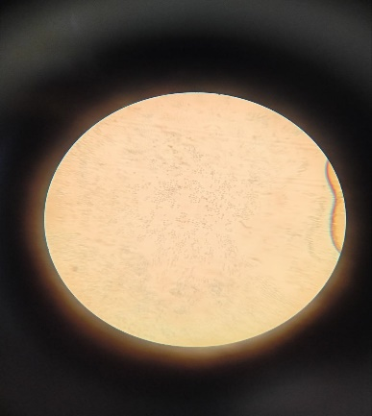
(рисунок 5).
Вывод: сегодня были произведены несколько видов окраски. Я закрепила технику и методику их выполнения.

ЧЕТВЕРТЫЙ ЭТАП БАКТЕРИОЛОГИЧЕСКОГО ИССЛЕДОВАНИЯ

Проверка чистоты культуры. Приготовление дифференциально-диагностических сред. Пересев на дифференциально-диагностические среды.

Сегодня проводилась окраска по Граму для определения чистоты культуры.
Окраска показала, что проросло 2 разных вида микроорганизмов, следовательно, культура была не чистой.
Далее мы проводили посев на дифференциально-диагностические среды такие как Симонса, Клиглира, МПБ с мочевиной, ацетатный агар для исследования биохимических свойств
Вывод: к сожалению чистую культуру вырастить не удалось.

ПЯТЫЙ ЭТАП БАКТЕРИОЛОГИЧЕСКОГО ИССЛЕДОВАНИЯ

Учет результатов. Утилизация отработанного материала.

Учет результатов.

Утилизация отработанного материала.

Классификация медицинских отходов
- А - неопасные.
- Б – опасные.
- В - чрезвычайно опасные.
- Г - токсикологические опасные.

Учет результатов:
Среда Клиглера показала, что микроорганизм способен ферментировать глюкозу с выделением сероводорода. Лактозу данный вид не расщепляет, так как не является патогенным.
Среда Симонса и ацетатный агар дали отрицательные результаты.
МПБ с мочевиной помутнел с образованием поверхностного и придонного налета
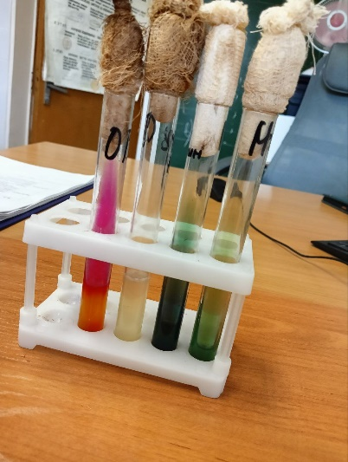
(рисунок 6).
Утилизация отработанного материала:
Перед утилизацией все отходы подвергаются дезинфекции, замачивании в дез. Растворе не менее, чем на час
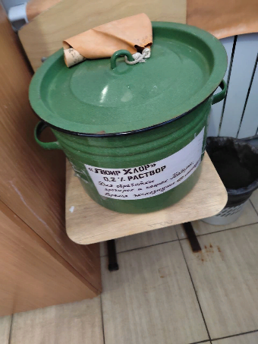
(рисунок 7).
Среды удаляем с пробирок, чашек и утилизируют в отходы класса «Б»
Пробирки моют механическим способом, далее сушат и стерилизуют в автоклаве

Выводы: Провели исследование биохимических свойств микроорганизмов.

ЛИСТ ЛАБОРАТОРНЫХ ИССЛЕДОВАНИЙ

Исследования. | Количество исследований по дням практики. |  |  |  |  |  | Итог  итого
 | 1 | 2 | 3 | 4 | 5 | 6
изучение нормативных документов | 2 |  |  |  |  |  | 2
прием, маркировка, регистрация биоматериала. | 1 | 1 |  |  |  |  | 2
Организация рабочего места | 1 | 1 | 1 | 1 | 1 | 1 | 6
Приготовление простых и сложных питательных сред. |  | 2 | 1 | 4 |  |  | 7
Приготовление сложных питательных сред. |  |  |  | 4 |  |  | 4
Посев на питательные среды |  | 1 | 1 | 1 |  |  | 3
Изучение культуральных свойств. |  | 1 | 1 |  |  |  | 2
Изучение морфологических свойств |  |  | 1 | 1 |  |  | 2
Определение подвижности микроорганизмов |  |  | 1 |  |  |  | 1
Определение спор |  |  | 1 |  |  |  | 1
Изучение биохимических свойств( сахаролитических) |  |  |  |  | 1 |  | 1
Изучение биохимических свойств(протеолитических) |  |  |  |  | 1 |  | 1
Утилизация отработанного материала. |  | 1 | 1 | 1 | 1 | 1 | 5

ОТЧЕТ ПО УЧЕБНОЙ ПРАКТИКЕ

Ф.И.О. обучающегося Гришаевой Ольги Витальевны

Группы ___223________специальности Лабораторная диагностика
Проходившего (ей) учебную практику
с 05 июня по 10 июня 2023г

За время прохождения практики мною выполнены следующие объемы работ:

Цифровой отчет

№ | Виды работ | Кол-во
1. | -изучение нормативных документов, регламентирующих санитарно-противоэпидемический режим в КДЛ: | 2
2. | - прием, маркировка, регистрация биоматериала.  - определение тинкториальных свойств | 2  4
3. | - приготовление питательных сред | 7
4. | - посев исследуемого материала на плотные питательные среды | 6
5. | -изучение культуральных свойств | 2
6. | -изучение морфологических и тинкториальных свойств | 6
7. | -изучение биохимических свойств | 2
8. | Учет результатов исследования. | 6
9. | проведение мероприятий по стерилизации и дезинфекции лабораторной посуды, инструментария, средств защиты;  - утилизация отработанного материала. | 5

Текстовой отчет
- Умения, которыми хорошо овладел в ходе практики:
Сбор, маркировка и регистрация поступившего материала. Посев культуры на питательные среды. Правильное определение культуральных, морфологических, биохимических и культуральных свойств микроорганизмов
- Самостоятельная работа:
Прием, маркировка и сбор материала. Окраска культуры, микроскопия
- Помощь оказана со стороны методических и непосредственных руководителей:
Оказывалась ежедневно на протяжении практики
- Замечания и предложения по прохождению практики:
Общий руководитель практики ________________ _____Донгузова Е.Е_
(подпись) (ФИО)

М.П. организации

ХАРАКТЕРИСТИКА
_________________________________________________________
ФИО
обучающийся (ая) на _1__курсе по специальности СПО 31.02.03Лабораторная диагностика
успешно прошел (ла) учебную практику по профессиональному модулю:
ПМ.04 Проведение лабораторных микробиологических и иммунологических исследований
МДК.04.01 Теория и практика лабораторных микробиологических и иммунологических исследований
в объеме___36___ часов с «___» _____20___г. по «_____» ________20___г.
в организации______________________________________________________
наименование организации, юридический адрес
За время прохождения практики:

№ ОК/ПК | Критерии оценки | Оценка (да или нет)
ОК.1 | Демонстрирует заинтересованность профессией | Да
ОК. 2 | Регулярное ведение дневника и выполнение всех видов работ, предусмотренных программой практики. | Да
ПК.4.1 | При общении с пациентами проявляет уважение, корректность т.д. | Да
ПК4.2 | Проводит исследование биологического материала в соответствии с методикой, применяет теоретические знания для проведения исследований. | Да
ПК4.3 | Грамотно и аккуратно проводит регистрацию проведенных исследований биологического материала. | Да
ПК4.4 | Проводит дезинфекцию, стерилизацию и утилизацию отработанного материала в соответствии с регламентирующими приказами. | Да
ОК.6 | Относится к медицинскому персоналу и пациентам уважительно, отзывчиво, внимательно. Отношение к окружающим бесконфликтное. | Да
ОК 7 | Проявляет самостоятельность в работе, целеустремленность, организаторские способности. | Да
ОК 9 | Способен освоить новое оборудование или методику (при ее замене). | Да
ОК 10 | Демонстрирует толерантное отношение к представителям иных культур, народов, религий. | Да
ОК.12 | Оказывает первую медицинскую помощь при порезах рук, попадании кислот ; щелочей; биологических жидкостей на кожу. | Да
ОК.13 | Аккуратно в соответствии с требованиями организовывает рабочее место | Да
ОК14 | Соблюдает санитарно-гигиенический режим, правила ОТ и противопожарной безопасности. Отсутствие вредных привычек. Участвует в мероприятиях по профилактике профессиональных заболеваний | да

«10»__06____2023 г.

Подпись непосредственного руководителя практики
_______________/Донгузова Е.Е
Подпись общего руководителя практики
_____________/ФИО

